尉氏县农业农村局2024年地膜科学
使用回收试点项目

（一、二包段）
招 标 文 件
项目编号：尉财公开采购2024-64
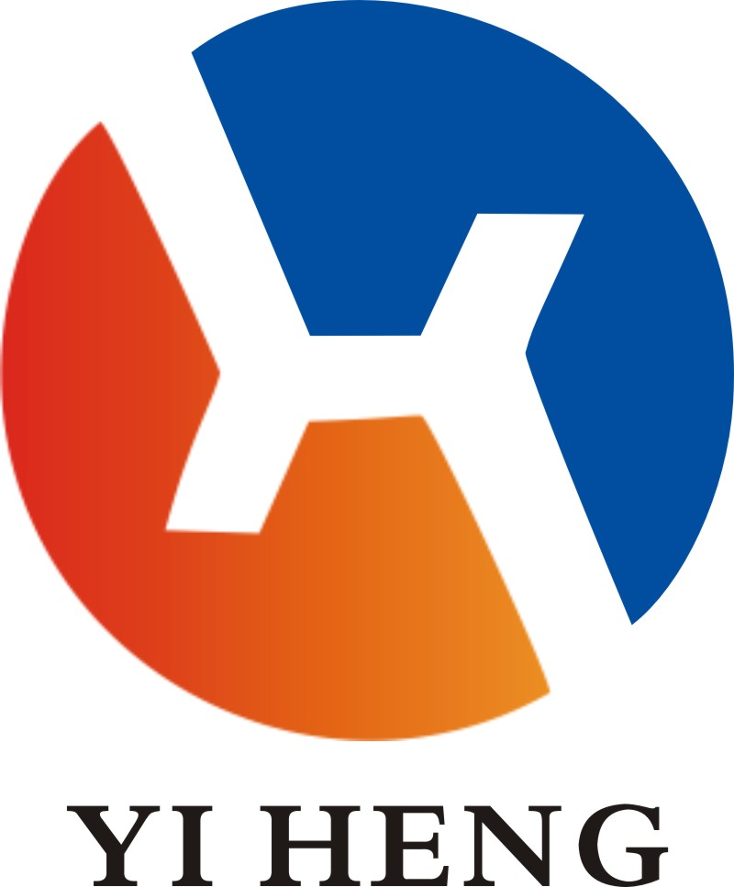

采 购 人： 尉氏县农业农村局
采购代理机构：沂亨工程咨询有限公司
日 期：二〇二四年八月
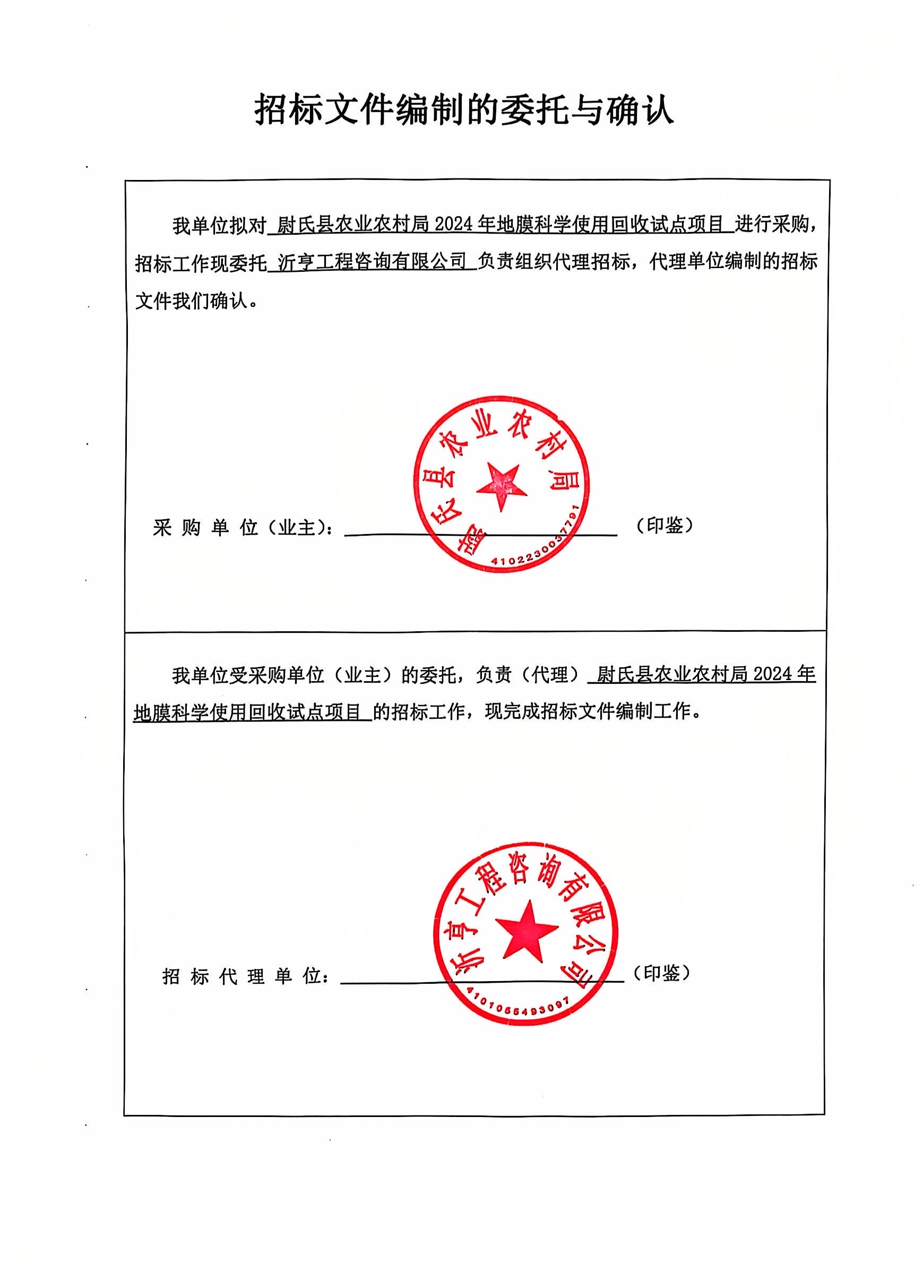
目 录
第一章 招标公告 2
第二章 投标人须知 6
一、总则 11
二、招标文件 12
三、投标文件的编制 13
四、投标文件的递交、修改和撤回 15
五、开标与评标 15
六、中标和合同 19
七、质疑 20
附件一：河南省政府采购合同融资政策告知函 21
附件二：大中小微型企业划型标准 22
第三章 合同条款及格式 25
第四章 采购需求 29
第五章 投标文件格式 30
一、投标函及开标一览表 32
二、法定代表人身份证明 34
三、授权委托书 35
四、投标人基本情况表 36
五、项目人员配备表 37
六、商务条款偏离表 38
七、分项报价表 39
八、技术条款偏离表 40
九、投标承诺函 41
十、资格证明资料 42
十一、技术方案 48
十二、售后服务方案、承诺 49
十三、其他材料 50
（一）“硬件特征码一致”承诺 50
（二）反商业贿赂承诺书 51
（三）业绩一览表 52
（四）招标文件要求的以及投标人认为应该提供的其他材料 53
第六章 评标方法和评标标准 54
一、评标方法 54
二、评标标准 56

第一章 招标公告
项目概况
尉氏县农业农村局2024年地膜科学使用回收试点项目招标项目的潜在投标人应在开封市公共资源交易中心网站获取招标文件，并于 2024年09月03日09时00分 （北京时间）前递交投标文件。
一、项目基本情况
1.项目编号：尉财公开采购2024-64
2.项目名称：尉氏县农业农村局2024年地膜科学使用回收试点项目
3.采购方式：公开招标
4.预算金额：5,570,000.00元
最高限价：5570000元
序号 | 包号 | 包名称 | 包预算（元） | 包最高限价（元） | 是否专门面向中小企业 | 采购预留金额（元）
1 | 尉财公开采购2024-64-1 | 尉氏县农业农村局2024年地膜科学使用回收试点项目  （一包段） | 3600000 | 3600000 | 是 | 3600000，其中小微企业采购金额：
2 | 尉财公开采购2024-64-2 | 尉氏县农业农村局2024年地膜科学使用回收试点项目  （二包段） | 1750000 | 1750000 | 是 | 1750000，其中小微企业采购金额：
3 | 尉财公开采购2024-64-3 | 尉氏县农业农村局2024年地膜科学使用回收试点项目  （三包段） | 220000 | 220000 | 是 | 220000，其中小微企业采购金额：
5.采购需求（包括但不限于标的的名称、数量、简要技术需求或服务要求等）
5.1 采购内容：推广加厚高强度地膜12万亩、推广全生物降解地膜2.5万亩、开展技术和政策培训宣传、监测调查、建立示范样板、典型模式总结等；
5.2 供货期（服务期限）：一、二包段：10日历天/包段，三包段：1年；
5.3 供货地点（服务区域）：采购人指定地点；
5.4 质量要求：合格，符合国家及行业相关规范和标准；
5.5 招标范围：招标文件（包段）范围内的全部内容；
5.6 包段划分：共计三个包段。
一包段：推广加厚高强度地膜12万亩；
二包段：推广全生物降解地膜2.5万亩；
三包段：开展技术和政策培训宣传、监测调查、建立示范样板、典型模式总结等。
6.合同履行期限：同供货期（服务期限）
7.本项目是否接受联合体投标：否
8.是否接受进口产品：否
9.是否专门面向中小企业：是
二、申请人资格要求
1.满足《中华人民共和国政府采购法》第二十二条规定。
2.落实政府采购政策满足的资格要求：
本项目专门面向中小企业采购；投标人应为中小微企业或监狱企业或残疾人福利性单位，投标人为大型企业的，禁止参与本项目投标。
3.本项目的特定资格要求
一至三包段：
3.1 投标人需提供有效的营业执照；
3.2投标人提供投标截止时间前近半年内任意一个月企业依法缴纳税收的证明材料（不用依法交税的提供免税证明材料）和社会保障资金缴费证明材料（依法不需要缴纳社会保障资金的投标人，应提供相应文件证明其依法不需要缴纳社会保障资金）；
3.3 投标人提供由会计师事务所或审计部门出具的2023年度财务审计报告[至少包括资产负债表、利润表、现金流量表及其附注（或说明书）的扫描件]或其基本开户银行出具的资信证明（由银行出具资信证明的，出具时间距开标不超过一年）；
3.4 投标人不得存在《财政部关于在政府采购活动中查询及使用信用记录有关问题的通知》（财库〔2016〕125号）中拒绝其参与政府采购活动的行为。采购人或采购代理机构在开标当日分别查询各投标人信用信息，对列入失信被执行人（以“中国执行信息公开网”为准）、重大税收违法失信主体（以“信用中国”网站为准）、政府采购严重违法失信行为记录名单（以“中国政府采购网”为准）的投标人拒绝参与本项目，同时对信用信息查询记录和证据进行打印存档，投标人不良信用记录以采购人或采购代理机构查询结果为准；
3.5 投标人负责人为同一人或者存在控股、管理关系的不同单位，不得参加同一合同项下的政府采购活动（提供“国家企业信用信息公示系统”中公示的公司信息、股东或投资人信息截图）；
注：潜在投标人可对以上多个包段的其中一个包段进行投标，同时投多个包段的以顺序靠前的包段为准，靠后的包段为无效包段。
三、获取招标文件
1.时间：2024年08月13日至2024年08月19日，每天上午00:00至12:00，下午12:00至23:59（北京时间，法定节假日除外。）
2.地点：开封市公共资源交易中心网站
3.方式：投标人在开封市公共资源交易中心网站（http://www.kfsggzyjyw.cn/）登录政采、工程业务系统，凭CA密钥登录会员系统，按要求下载电子招标文件。潜在投标人可打开开封市公共资源交易中心网站（http://www.kfsggzyjyw.cn/）首页“流程公开”里查询招标文件。
4.售价：0元。
四、投标截止时间及地点
1.时间：2024年09月03日09时00分(北京时间）
2.地点：电子投标文件须在投标文件递交截止时间前在开封市公共资源交易中心网站（http://www.kfsggzyjyw.cn/）会员系统中加密上传。 逾期上传的投标文件，采购人不予受理。
五、开标时间及地点
1.时间：2024年09月03日09时00分(北京时间）
2.地点：尉氏县公共资源交易中心开标室（尉氏县建设路与福园路交叉口向西200米路北宏泰大厦三楼）。【本项目采用“远程不见面”开标方式，投标人无需到现场提交原件资料，无需到尉氏县公共资源交易中心现场参加开标会议，投标人应当在开标时间前，登录远程开标大厅，在线准时参加开标活动并进行投标文件解密、答疑澄清等，系统解密时长默认为40分钟，错过解密时长者视为自动放弃本次投标。】
六、发布公告的媒介及招标公告期限
本次招标公告在《河南省政府采购网》、《开封市公共资源交易中心》上发布，招标公告期限为五个工作日。
七、其他补充事宜
无
八、凡对本次招标提出询问，请按照以下方式联系
1. 采购人信息
名称：尉氏县农业农村局
地址：尉氏县建设路中段
联系人：姜先生
联系方式：0371-27985660
2.采购代理机构信息（如有）
名称：沂亨工程咨询有限公司
地址：郑州市金水区姚寨路133号金成时代广场14号楼2单元1809号
联系人：鲁赵洋
联系方式：0371-65331269
3.项目联系方式
项目联系人：鲁赵洋
联系方式：0371-65331269

第二章 投标人须知
投标人须知前附表
本表是对招标文件的具体补充和修改，如与招标文件其他部分内容有差异，应以本表为准。
项号 | 内容 | 说明
1 | 采购人 | 名称：尉氏县农业农村局  地址：尉氏县建设路中段  联系人：姜先生  联系方式：0371-27985660
2 | 采购代理机构 | 名称：沂亨工程咨询有限公司  地址：郑州市金水区姚寨路133号金成时代广场14号楼2单元1809号  联系人：鲁赵洋  联系方式：0371-65331269
3 | 项目名称 | 尉氏县农业农村局2024年地膜科学使用回收试点项目
4 | 采购内容 | 一包段：推广加厚高强度地膜12万亩；  二包段：推广全生物降解地膜2.5万亩。
5 | 资金来源 | 财政资金
6 | 资金落实情况 | 已落实
7 | 招标范围 | 招标文件（包段）范围内的全部内容
8 | 供货期 | 一、二包段：10日历天/包段
9 | 供货地点 | 采购人指定地点
10 | 质量要求 | 合格，符合国家及行业相关规范和标准
11 | 投标人资格要求 | 1.满足《中华人民共和国政府采购法》第二十二条规定。  2.落实政府采购政策满足的资格要求：  本项目专门面向中小企业采购；投标人应为中小微企业或监狱企业或残疾人福利性单位，投标人为大型企业的，禁止参与本项目投标。  一、二包段：  3.本项目的特定资格要求  3.1 投标人需提供有效的营业执照；  3.2投标人提供投标截止时间前近半年内任意一个月企业依法缴纳税收的证明材料（不用依法交税的提供免税证明材料）和社会保障资金缴费证明材料（依法不需要缴纳社会保障资金的投标人，应提供相应文件证明其依法不需要缴纳社会保障资金）；  3.3 投标人提供由会计师事务所或审计部门出具的2023年度财务审计报告[至少包括资产负债表、利润表、现金流量表及其附注（或说明书）的扫描件]或其基本开户银行出具的资信证明（由银行出具资信证明的，出具时间距开标不超过一年）；  3.4 投标人不得存在《财政部关于在政府采购活动中查询及使用信用记录有关问题的通知》（财库〔2016〕125号）中拒绝其参与政府采购活动的行为。采购人或采购代理机构在开标当日分别查询各投标人信用信息，对列入失信被执行人（以“中国执行信息公开网”为准）、重大税收违法失信主体（以“信用中国”网站为准）、政府采购严重违法失信行为记录名单（以“中国政府采购网”为准）的投标人拒绝参与本项目，同时对信用信息查询记录和证据进行打印存档，投标人不良信用记录以采购人或采购代理机构查询结果为准；  3.5 投标人负责人为同一人或者存在控股、管理关系的不同单位，不得参加同一合同项下的政府采购活动（提供“国家企业信用信息公示系统”中公示的公司信息、股东或投资人信息截图）。
12 | 现场考察 | ☑不组织，各投标人自行考察  □组织，考察时间： 考察集中地点：
13 | 投标有效期 | 90日历天（投标截止之日起）
14 | 投标文件的份数 | 加密的电子投标文件壹份（在会员系统指定位置上传）
15 | 签字或盖章要求 | （1）所有要求投标人加盖单位公章的地方，都应加盖单位电子签章。  （2）所有要求法定代表人或委托代理人签字或盖章的地方，都应加盖个人电子签章或上传有手写签名的扫描件。
16 | 电子投标文件递交（上传） | 投标人通过下载招标文件的电子招标投标交易平台递交（上传）电子投标文件，逾期上传的，采购人不予受理。  注：请投标人在上传时认真检查上传投标文件是否完整、正确；投标人无法上传电子投标文件时，请在工作时间及时与开封市公共资源交易中心招投标系统维护联系，联系电话：0371-23859291。如不能按期上传，采购人不予受理。
17 | 开标时间和地点 | 开标时间（投标文件递交截止时间）：2024年09月03日09时00分（北京时间）  开标地点：尉氏县公共资源交易中心三楼（尉氏县建设路与福园路交叉口向西200米路北宏泰大厦三楼）
18 | 开标程序 | 本项目采用“远程不见面”开标方式，投标人无需到现场提交原件资料、无需到尉氏县公共资源交易中心现场参加开标会议；投标人应当在开标时间前,登录远程开标大厅,在线准时参加开标活动并进行投标文件解密、答疑澄清等，系统解密时长默认为40分钟，错过解密时长者视为自动放弃本次投标。  投标人若对开标过程有异议的，应在所有投标人解密完成后5分钟内提出，无投标人提出异议的，开标结束。
19 | 评标委员会 | 评标委员会构成：5人，其中由采购人代表1人、经济和技术方面专家4人组成；  评标专家确定方式：从政府组建的相关评标专家库中随机抽取。
20 | 是否授权评标委员会确定中标人 | □是  ☑否，推荐的中标候选人数：3人。
21 | 签订合同 | 中标人在《中标通知书》发出后 7 日内，根据招标文件和中标人的投标文件与采购人签订合同。
22需要补充的其他内容
22.1 | 最高限价 | 一包段：小写：3600000.00元（大写：叁佰陆拾万元整）  二包段：小写：1750000.00元（大写：壹佰柒拾伍万元整）
22.2 | 单价最高限价 | 一包段：  单价最高限价：12000.00元/吨（大写：壹万贰仟元每吨）  二包段：  单价最高限价：28000.00元/吨（大写：贰万捌仟元每吨）  注：本项目（一、二包段）为单价招标，投标人报价不得超过本项目（包段）单价最高限价，否则其投标文件作为无效投标处理。
22.3 | 报价范围 | 投标人按本项目要求报出不可更改的价格，所报价格中均包含本次招标采购内容及与之相关货物采购、运输、装卸、人工费、机械费、各项税费、保险费、意外事故等与本项目相关的全部费用。
22.4 | 知识产权 | 构成本招标文件各个组成部分的文件，未经采购人书面同意，投标人不得擅自复印和用于非本采购项目所需的其他目的。采购人全部或者部分使用未中标人投标文件中的技术成果或技术方案时，需征得其书面同意，并不得擅自复印或提供给第三人。
22.5 | 代理服务费 | 按照《河南省招标代理服务收费指导意见》的通知（豫招协[2023]002号文）差额定律累进法计取（以最高限价为计费基数），由中标人向代理机构支付（现金或转账）。
22.6 | 付款方式 | 供货完成并经验收合格后支付。
22.7 | 此招标文件解释权归采购人解释，未尽事宜按国家相关法律法规执行。  1.投标人在招标文件答疑或修正前未提出的问题，开标会议、评审会议现场由采购人解释；投标人或其他人不得有异议。  2.采购人也可以授权评标委员会对异议进行表决，以评标委员会少数服从多数的原则做为对异议的最终解释。  3.投标人应时刻关注招标公告发布网站和公司CA密钥推送消息，采购人在招标期间发出的招标文件补充文件、变更、澄清、修改、答疑等，在发出之日起即视同投标人已收到该文件。  4.获取招标文件后，投标人请到开封市公共资源交易中心网站登录政采、工程业务系统，凭CA密钥登录会员系统，在“组件下载”中下载最新版本的投标文件制作工具安装包，并使用安装后的最新版本投标文件制作工具制作电子投标文件。  5.各投标人从参与项目交易开始至项目交易活动结束止，应时刻关注电子交易系统中的项目进度和状态，特别是项目评审期间。由于自身原因错过变更通知、文件澄清、报价响应（自系统发起30分钟内做出）等重要信息的，后果由投标人自行承担。  6.采购人若发现投标人有借用资质、弄虚作假投标等行为时，采购人将取消其投标资格。情节严重的，采购人将通报有关监督部门，按有关政府采购制度进行处罚。给采购人造成的损失的，还应当予以赔偿。  7.根据汴公管办（2020）13号文规定，投标人向采购人或采购代理机构提出质疑（异议）的方式为：线上提起，并在规定时间内对投标人的质疑函（异议书）进行回复，但答复的内容不涉及商业秘密。  8.投标人承诺：独立制作、修改和上传投标文件，并承担因“硬件特征码一致”所造成的不良后果。（格式详见“第五章 投标文件格式”）。  9.实际供货数量 = 最高限价/投标报价(单价）。  10.解释权：构成本招标文件的各个组成文件应互为解释，互为说明；如有不明确或不一致，构成合同文件组成内容的，以合同文件约定内容为准，且以专用合同条款约定的合同文件优先顺序解释；除招标文件中有特别规定外，仅适用于招标投标阶段的规定，按招标公告、投标人须知、评标办法、投标文件格式的先后顺序解释；同一组成文件中就同一事项的规定或约定不一致的，以编排顺序在后者为准；同一组成文件不同版本之间有不一致的，以形成时间在后者为准。按本款前述规定仍不能形成结论的，由采购人负责解释。  投标文件须知前附表和投标人须知正文不一致时，以投标人须知前附表为准。

一、总则
1.项目概况
根据《中华人民共和国政府采购法》等有关法律、法规和规章的规定，本招标项目已具备招标条件，现对本项目进行招标。
2.定义
2.1 “采购人”见投标人须知前附表。
2.2 “采购代理机构”见投标人须知前附表。
2.3 “投标人”是指响应招标、参加投标竞争的法人、其他组织或者自然人。
2.4 “潜在投标人”指符合本招标文件各项规定的合格投标人。
2.5 “中标人”是指依据本招标文件规定经评审被最终授予合同的投标人。
2.6 “法定代表人”系指法人单位（企业）法人营业执照或登记证书等凭证上注明的法定代表人；如为其他组织或个体经营者参加投标的，指营业执照或登记证书等凭证上注明的负责人或经营者。
2.7 “重大违法行为”系指投标人因违法经营受到刑事处罚或者责令停业停产、吊销许可证或者执照、较大数额罚款等行政处罚。
2.8 “不具备良好的商业信誉”是指：
（1）有重大违法记录的（满三年的除外）；
（2）被各级财政部门列入政府采购严重违法失信行为信息记录的（期限已满的除外）；
（3）被各级政府采购监督管理部门禁止在一定期限内参加政府采购活动等处罚的（期限已满的除外）；
（4）被各级法院列入失信名单的（已依法解除的除外）；
（5）不符合《财政部关于在政府采购活动中查询及使用信用记录有关问题的通知》（财库〔2016〕125号）相关规定的；
（6）法律法规规定的其他情形。
3.合格的投标人
3.1 符合《中华人民共和国政府采购法》第二十二条规定的条件。
3.2 符合本招标文件规定的资格要求及项目要求的其它条件，并按照要求提供相关证明材料。
3.3 投标人应遵守国家法律、法规和有关政府采购招标的规定。
3.4 招标文件规定的其他条件。
注：单位负责人为同一人或者存在直接控股、管理关系的不同投标人，不得参加同一合同项下的政府采购活动。
4.投标费用
投标人应承担所有与准备和参加投标有关的费用。不论投标结果如何，采购人、采购代理机构均无义务和责任承担这些费用。

二、招标文件
5.招标文件的组成
5.1 招标文件是用以阐明采购需求、招标程序和合同格式等内容的规范性文件。招标文件主要由以下部分组成：
第一章 招标公告
第二章 投标人须知
第三章 合同条款及格式
第四章 采购需求
第五章 投标文件格式
第六章 评标方法和评标标准
根据本招标文件所作的澄清、修改，构成招标文件的组成部分。
5.2 投标人应仔细检查招标文件是否齐全、是否有表述不明确或缺（错、重）字等问题。投标人发现任何问题、任何数字或词汇模糊不清、任何词义含混不清的情形，应立即向采购人或与采购代理机构提出联系解决。如果投标人因未按上述提出要求而造成不良后果的，采购人和采购代理机构不承担任何责任。
5.3 投标人被视为充分熟悉本项目所在地的与履行合同有关的各种情况，包括自然环境、气候条件、劳动力及公用设施等，本招标文件不再对上述情况进行描述。
5.4 投标人必须详阅招标文件的所有条款、文件及表格格式等。投标人若未按招标文件的要求和规范编制、提交投标文件，将有可能导致投标文件被拒绝或被视为无效。
6.招标文件的澄清和修改
采购人可以对已发出的招标文件进行必要的澄清或者修改。澄清或者修改应当在原公告发布媒体上发布澄清公告。澄清或者修改的内容为招标文件的组成部分。
澄清或者修改的内容可能影响投标文件编制的，采购人应当在投标截止时间至少15日前在原公告发布媒体上发布澄清公告；不足15日的，采购人应当顺延提交投标文件的截止时间。
对与本项目有关的通知（包括澄清、修改、补充等信息）将在原公告发布媒体上发布，各投标人应当时刻关注以上网站所发出关于本项目的相关通知。
7.招标文件的约束力
投标人一旦获取了本招标文件并参加投标，即被认为对本招标文件中的所有条件和规定均无异议。

三、投标文件的编制
8.要求
8.1 投标人应仔细阅读、并充分理解招标文件的所有内容，按照招标文件的要求编制、提交投标文件。
8.2 投标文件应对招标文件的要求作出实质性响应（包括投标人资格要求、商务要求和投标文件格式中对投标的要求），并保证所提供的全部资料的真实性，否则其投标将作为无效投标处理。
8.3 投标人没有按照招标文件要求提供全部资料，或者投标人没有对招标文件在各方面都作出实质性响应是投标人的风险，并可能导致其投标被拒绝。
8.4 投标人与采购人、采购代理机构的任何口头协议均不影响招标文件、投标文件的任何条款和内容。
9.投标文件的语言
投标文件以及投标人与采购人就有关投标事宜的所有来往函电均应使用简体中文书写。投标人提交的支持资料和已印制的文献可以用另一种语言，但相应内容应附有中文翻译本，并提供附有公证书的中文翻译文件或者与原版文件签章相一致的中文翻译文件，在解释投标文件时以中文翻译本为准。
10.计量单位
10.1 除在招标文件中另有规定外，计量单位应使用中华人民共和国法定计量单位。
10.2 本招标文件所表述的时间均为北京时间。
11.投标文件的组成
11.1 投标文件由“第五章 投标文件格式”及招标文件要求提供的相关资料组成。
11.2 投标人必须对完整的项目（包段）进行投标，拆分投标将视为漏项或非实质性响应予以作无效标处理。
12.投标文件格式
投标人必须按照招标文件提供的“第五章 投标文件格式”完整的填写和编制投标文件，未提供格式的可自行拟定。
13.投标报价
13.1 投标报价是投标人以本项目采购人所提供招标范围及招标文件规定的其他内容为基础的自主报价。
13.2 报价应具有唯一性，即只能有一个有效报价。本项目不接受任何有选择性的报价。
14.投标货币
本项目所有报价均使用人民币填报，采购人不接受任何非人民币币种的投标报价。
15.投标承诺函
投标人须在第五章 投标文件格式“投标承诺函”中按照要求签字或盖章并加盖单位公章。
16.投标有效期
16.1 投标有效期见投标人须知前附表，投标文件中承诺的投标有效期应当不少于本招标文件中载明的投标有效期。中标人的投标文件有效期至合同完全履行止。
16.2 投标有效期内，投标人撤销或修改其投标文件的，应承担招标文件和法律规定的责任。
16.3 出现特殊情况需要延长投标有效期的，采购人以书面形式通知所有投标人延长投标有效期。
17.投标文件的编制、加密和标记
17.1 投标文件应按第五章“投标文件格式”进行编写，投标文件格式不符合要求的按无效标处理。
17.2 投标文件应当对招标文件有关投标有效期、供货期、供货地点、质量要求等实质性内容作出响应，否则视为无效投标处理。
17.3 投标文件全部采用电子文档，除投标人须知前附表另有规定外。投标文件中签字盖章的具体要求见投标人须知前附表。
17.4 投标人应当按照招标文件和电子招标投标交易平台的要求加密投标文件，具体要求见投标人须知前附表。
17.5 未按本章第 17.4 项要求加密的投标文件，采购人将予以拒收。

四、投标文件的递交、修改和撤回
18.投标文件的递交（上传）
18.1 投标人应在招标文件规定的投标截止时间前递交（上传）投标文件。
18.2 投标人通过下载招标文件的电子招标投标交易平台递交（上传）电子投标文件。
18.3 投标人完成电子投标文件上传后，电子招标投标交易平台即时向投标人发出递交回执通知。递交时间以递交回执通知载明的传输完成时间为准。
18.4 投标人须要在投标截止时间前在开封市公共资源交易信息网系统中将加密电子投标文件加密上传，逾期未上传的，采购人将不予受理。
19.投标文件的修改和撤回
在投标人须知前附表规定的投标截止时间前，投标人可以修改或撤回已递交（上传）的投标文件。

五、开标与评标
20.开标
20.1 本项目采用“远程不见面”开标方式，投标人无需到现场提交原件资料、无需到尉氏县公共资源交易中心现场参加开标会议；投标人应当在开标时间前,登录远程开标大厅,在线准时参加开标活动并进行投标文件解密、答疑澄清等，系统解密时长默认为40分钟，错过解密时长者视为自动放弃本次投标。
20.2 投标人若对开标过程有异议的，应在所有投标人解密完成后5分钟内提出，无投标人提出异议的，开标结束。
21.投标人在投标时有下列情形之一的，采购人将拒绝接受其投标文件：
（1）在招标文件规定的投标截止时间之后递交（上传）投标文件的；
（2）不符合相关法律法规和招标文件规定的。
22.资格审查
22.1 开标结束后，由采购人或采购代理机构依法对投标人的资格进行审查。
22.2 资格审查：审查每个投标人提交的资格证明材料是否齐全、完整、有效，不具备招标文件中规定的资格要求的投标人投标无效。
22.3 资格审查的内容包括：
（1）所投包段符合招标文件“招标公告”要求；
（2）投标人需提供有效的营业执照；
（3）投标人应为中小微企业或监狱企业或残疾人福利性单位；
（4）投标人提供投标截止时间前近半年内任意一个月企业依法缴纳税收的证明材料（不用依法交税的提供免税证明材料）和社会保障资金缴费证明材料（依法不需要缴纳社会保障资金的投标人，应提供相应文件证明其依法不需要缴纳社会保障资金）；
（5）投标人提供由会计师事务所或审计部门出具的2023年度财务审计报告[至少包括资产负债表、利润表、现金流量表及其附注（或说明书）的扫描件]或其基本开户银行出具的资信证明（由银行出具资信证明的，出具时间距开标不超过一年）；
（6）信用信息查询（以采购人或采购代理机构查询结果为准）；
（7）投标人负责人为同一人或者存在控股、管理关系的不同单位，不得参加同一合同项下的政府采购活动（提供“国家企业信用信息公示系统”中公示的公司信息、股东或投资人信息截图）；
（8）投标人开标前三年内在经营活动中无重大违法记录的书面声明（详见格式）；
（9）具备良好的商业信誉和健全的财务会计制度的承诺（详见格式）；
（10）具备履行合同所必需的设备和专业技术能力的承诺（详见格式）。
注：由采购人或采购代理机构对投标人进行资格审查，评标委员会不再对投标人进行资格审查。
23.评标委员会的组成
评标委员会构成：详见投标人须知前附表。
24.评标委员会负责具体评标事务，并独立履行下列职责：
（1）审查、评价投标文件是否符合招标文件的商务、技术等实质性要求；
（2）要求投标人对投标文件有关事项作出澄清或者说明；
（3）对投标文件进行比较和评价；
（4）确定中标候选人名单；
（5）向采购人、采购代理机构或者有关部门报告评标中发现的违法行为。
评标委员会成员对需要共同认定的事项存在争议的，应当按照少数服从多数的原则作出结论。持不同意见的评标委员会成员应当在评标报告上签署不同意见及理由，否则视为同意评标报告。
25.对投标文件的符合性审查
25.1 评标委员会对符合资格的投标人的投标文件进行符合性审查，以确定其是否满足招标文件的实质性要求。
符合性审查的内容包括：
（1）投标报价未超过招标文件中规定的本项目（包段）单价最高限价；
（2）投标文件按招标文件要求签署、盖章；
（3）投标文件格式符合招标文件格式要求；
（4）响应招标文件其他实质性要求（如投标有效期、供货期、供货地点、质量要求、采购需求）；
（5）投标文件未含有采购人不能接受的附加条件；
（6）招标文件规定的其他要求。
注：以上符合性审查中内容只要有一条不满足，则投标文件为无效文件。
25.2 对资格性审查合格的投标人递交（上传）的投标文件，依据招标文件的规定，从投标文件的有效性、完整性和对招标文件的响应程度，检查投标文件是否对招标文件的实质性要求作出了响应。
25.3 实质性响应的投标是指与招标文件的全部条款、条件和规格相符，没有重大偏离。
25.4 重大偏离是指投标人所投标的范围、质量等明显不能满足招标文件的要求，或者实质上与招标文件不一致，而且限制了采购人的权利或投标的义务，纠正这些偏离将对其他实质性响应要求的投标人的竞争地位产生不公正的影响。重大偏离的认定须经评标委员会三分之二以上同意。
25.5 如果投标文件实质上没有响应招标文件的要求，将作为无效投标处理，投标人不得再对投标文件进行任何修正从而使其投标成为实质上响应的投标。
26.依据财政部87号令第三十七条，有下列情形之一的，视为投标人串通投标，其投标无效：
（1）不同投标人的投标文件由同一单位或者个人编制；
（2）不同投标人委托同一单位或者个人办理投标事宜；
（3）不同投标人的投标文件载明的项目管理成员或者联系人员为同一人；
（4）不同投标人的投标文件异常一致或者投标报价呈规律性差异。
27.投标文件报价出现前后不一致的，除招标文件另有规定外，按照下列规定修正：
（1）投标文件中开标一览表内容与投标文件中相应内容不一致的，以开标一览表为准；
（2）大写金额和小写金额不一致的，以大写金额为准；
（3）单价金额小数点或者百分比有明显错位的，以开标一览表的总价为准，并修改单价；
（4）总价金额与按单价汇总金额不一致的，以单价金额计算结果为准。
同时出现两种以上不一致的，按照前款规定的顺序修正。修正后的投标报价经投标人确认后产生约束力，投标人不确认的，其投标无效。
28.投标文件的澄清
28.1 评标委员会可以要求投标人对于投标文件中含义不明确、同类问题表述不一致或者有明显文字和计算错误的内容作出必要的澄清、说明或者补正。
28.2 投标人的澄清、说明或者补正将作为投标文件内容的一部分。投标人的澄清、说明或者补正不得超出投标文件的范围或者改变投标文件的实质性内容。投标人拒不按照要求对投标文件进行澄清、说明或者补正的，评标委员会可拒绝该投标。
28.3 评标委员会不得接受投标人主动提出的澄清和解释。
28.4 并非每个投标人都将被要求做出澄清和答复。
29.比较与评价
29.1 评标委员会应当按照本招标文件中规定的评标方法和标准，对符合性审查合格的投标文件进行商务和技术评估，综合比较与评价。向采购人提出书面评标报告，并按得分高低排序向采购人推荐3名为中标候选人。
29.2 评标委员会认为投标人的报价明显低于其他通过符合性审查投标人的报价，有可能影响产品质量或者不能诚信履约的，应当要求其在评标现场合理的时间内提供书面说明，必要时提交相关证明材料；投标人不能证明其报价合理性的，评标委员会应当将其作为无效投标处理。
29.3 评标方法和评标标准：详见“第六章 评标方法和评标标准”。
30.保密及其他注意事项
30.1 评标委员会将遵照评标原则，公平、公正地对待所有投标人。
30.2 在评标期间，投标人不得向评标委员会成员询问评标情况，不得进行旨在影响中标结果的活动。
30.3 为保证中标结果的公正性，开标之后直至授予中标人合同时，凡是属于审查、澄清、评价和比较投标的有关资料以及授标意向等，均不向投标人或其他与评标无关的人员透露。在评标结束后，凡与评标情况有接触的任何人不得也不应将评标情况扩散出评标委员会成员之外。
30.4 投标人的投标文件不予退还。
31.废标条款
在招标过程中，出现下列情形之一的，应予废标：
（1）符合专业条件的投标人或者对招标文件作实质响应的投标人不足三家的；
（2）投标人的报价均超过了项目（包段）单价最高限价，采购人不能支付的；
（3）出现影响采购公正的违法、违规行为的；
（4）在投标、评标过程中，如有投标人联合故意抬高报价或其他不正当行为；
（5）因重大变故，采购任务取消的；
（6）法律、法规规定的其他情形。

六、中标和合同
32.中标
32.1 采购代理机构应当在评标结束后2个工作日内将评标报告送采购人。
32.2 采购人应当自收到评标报告之日起5个工作日内，在评标报告确定的中标候选人名单中按顺序确定中标人。中标候选人并列的，由采购人或者采购人委托评标委员会按照招标文件规定的方式确定中标人；招标文件未规定的，采取随机抽取的方式确定。
32.3 采购人在收到评标报告5个工作日内未按评标报告推荐的中标候选人顺序确定中标人，又不能说明合法理由的，视同按评标报告推荐的顺序确定排名第一的中标候选人为中标人。
33.中标通知
33.1 采购人或者采购代理机构应自中标人确定之日起2个工作日内，将在发布招标公告的媒介上发布中标结果，投标人可通过相关媒介查询中标结果，中标公告期限为1个工作日。
33.2 在公告中标结果的同时，采购人或者采购代理机构将向中标人发出中标通知书且采购人或者采购代理机构对未通过资格审查的投标人，将告知其未通过的原因；采用综合评分法评审的，还将告知未中标人本人评审得分与排序。告知将通过投标人投标文件中 “投标函” 内容中所留电子信箱发出，投标人应在收到后48小时内予以回执确认收到该信息，逾期未给予回执的，视为投标人已收到该告知。
33.3 中标人凭《中标通知书》，与采购人签订合同。
33.4 履约保证金（如有）：中标人应在签订合同前向采购人交纳履约保证金。过期不交的将取消其中标资格，另行确定中标人。
34.签订合同及合同的执行
34.1 采购人、中标人在中标通知书发布之日起 7 日内（投标人须知前附表另有规定者从其规定），根据招标文件确定的事项和中标人投标文件签订书面合同。双方所签订的合同不得对招标文件和中标人投标文件作实质性修改。
34.2 招标文件的修改文件、中标人的投标文件、补充或修改的文件及澄清或承诺文件等，均为双方签订合同的组成部分，并与合同一并作为本招标文件所列采购项目的互补性法律文件，与合同具有同等法律效力。
34.3 合同双方如违约，将按《中华人民共和国民法典》、《中华人民共和国政府采购法》及有关法律法规中的规定执行。

七、质疑
35.质疑事项
35.1 投标人认为招标文件、采购过程、中标或者成交结果使自己的权益受到损害的，可以在知道或者应知其权益受到损害之日起7个工作日内，向采购人、采购代理机构提出质疑。
35.2 投标人应在法定质疑期内一次性提出针对同一采购程序环节的质疑。
35.3 提出质疑的投标人应当是参与所质疑项目采购活动的投标人。
35.4 根据汴公管办（2020）13号文规定，投标人向采购人或采购代理机构提出质疑（异议）的方式为：线上提起，并在规定时间内对投标人的质疑函（异议书）进行回复，但答复的内容不涉及商业秘密。
35.5 质疑投标人对采购人、采购代理机构的答复不满意以及采购人、采购代理机构未在规定的时间内做出答复的，可以在答复期满后15个工作日内向同级财政部门投诉。
35.6 投标人不得虚假质疑和恶意质疑，并对质疑内容的真实性承担责任。投标人或者其他利害关系人通过捏造事实、伪造证明材料等方式提出异议或投诉，阻碍招投标活动正常进行的，属于严重不良行为，采购人将提请政府采购监管部门将其列入不良行为记录名单，依法予以处罚。

附件一：河南省政府采购合同融资政策告知函

各投标人：
欢迎贵公司参与河南省政府采购活动！
政府采购合同融资是河南省财政厅支持中小微企业发展，针对参与政府采购活动的投标人融资难、融资贵问题推出的一项融资政策。贵公司若成为本次政府采购项目的中标成交投标人，可持政府采购合同向金融机构申请贷款，无需抵押、担保，融资机构将根据《河南省政府采购合同融资工作实施方案》（豫财购[2017]10号），按照双方自愿的原则提供便捷、优惠的贷款服务。
贷款渠道和提供贷款的金融机构，可在河南省政府采购网“河南省政府采购合同融资平台”查询联系。

附件二：大中小微型企业划型标准

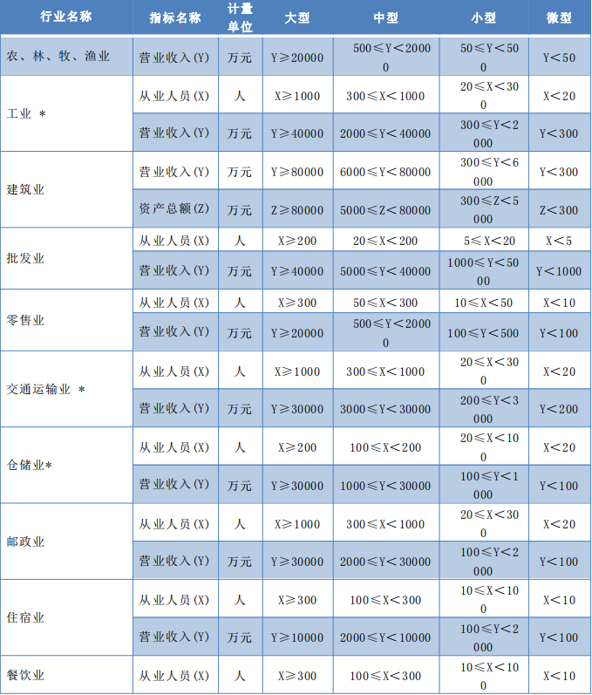

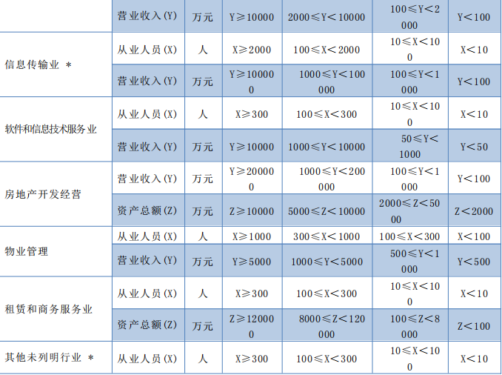
说明：
1.大型、中型和小型企业须同时满足所列指标的下限，否则下划一档；微型企业只须满足所列指标中的一项即可。
2.附表中各行业的范围以《国民经济行业分类》（GB/T4754-2017）为准。带*的项为行业组合类别，其中，工业包括采矿业，制造业，电力、热力、燃气及水生产和供应业；交通运输业包括道路运输业，水上运输业，航空运输业，管道运输业，多式联运和运输代理业、装卸搬运，不包括铁路运输业；仓储业包括通用仓储，低温仓储，危险品仓储，谷物、棉花等农产品仓储，中药材仓储和其他仓储业；信息传输业包括电信、广播电视和卫星传输服务，互联网和相关服务；其他未列明行业包括科学研究和技术服务业，水利、环境和公共设施管理业，居民服务、修理和其他服务业，社会工作，文化、体育和娱乐业，以及房地产中介服务，其他房地产业等，不包括自有房地产经营活动。
3.企业划分指标以现行统计制度为准。
（1）从业人员，是指期末从业人员数，没有期末从业人员数的，采用全年平均人员数代替。
（2）营业收入，工业、建筑业、限额以上批发和零售业、限额以上住宿和餐饮业以及其他设置主营业务收入指标的行业，采用主营业务收入；限额以下批发与零售业企业采用商品销售额代替；限额以下住宿与餐饮业企业采用营业额代替；农、林、牧、渔业企业采用营业总收入代替；其他未设置主营业务收入的行业，采用营业收入指标。
（3）资产总额，采用资产总计代替。

第三章 合同条款及格式

（项目名称）

合

同

书

需 方：
供 方：
合同编号：
签约时间：
签约地点：

供方（中标人全称）：
需方（采购人全称）：
供方持中标通知书，根据招标编号为 的招标结果，按照《中华人民共和国民法典》、《中华人民共和国政府采购法》等有关法律、法规，供需双方经协商一致，达成以下合同条款：
一、本合同名称： 。
二、本合同总价为人民币 元（大写： ）。
供货范围、技术规格、及分项价格如下：
单位：人民币元
名称 | 品牌/规格/型号 | 技术参数  (详细配置) | 单位 | 单价 | 数量 | 合计 | 质保期
总价（人民币） | 小写： 元
总价（人民币） | 大写：
三、质量要求及供方对质量负责条件和期限
所供货物必须首先符合有关国家（行业）标准或相关法律法规要求，同时符合招标文件规定的质量要求。供方应提供全新未拆封产品（包括零部件、附件、备品备件），如确需拆封的，应在供货前征得采购人同意，否则视为不能交货。供方保证全部按照合同规定的时间和方式向需方提供货物和服务，并负责可能的弥补缺陷。
四、售后服务承诺
1.售后服务响应时间： 。
2.解决问题时间： 。
3.售后服务机构名称、地址及联系方式： 。
4.其他服务承诺： 。
五、合同履行地点及进度
合同生效后，供方应于 年 月 日前按需方要求在 （需方指定的地点）完成本项目的交货、调试（或施工）等，货物运送的费用由供方负责。需方应在货物到达指定地点后，提供符合安装条件的场地、电源、环境等。
六、供方在交付货物时应向需方提供货物的使用说明、合格证书及其它相关资料，否则按不能交货对待。
七、人员培训：供方免费对需方人员进行技术培训，直到需方人员熟练操作或掌握为准。
培训地点： ；
培训时间： ；
培训方式： 。

八、验收要求
1.供方履约及时向需方提出验收申请。
2.需方在收到供方验收申请后 个工作日内组织验收。
3.验收标准： 。
4.验收方式： 。
九、付款方式： 。
十、违约责任
供方所交付的货物品种、型号、规格、质量不符合国家规定标准及合同要求的，或者供方不能交付货物、调试的，供方应向需方支付合同金额总值 %的违约金，需方有权解除合同，并要求赔偿损失。供方如逾期完成的，每逾期一日供方应向需方支付合同金额的 %违约金。
需方无正当理由拒收货物、拒付货款，需方应向供方偿付拒收拒付部分设备款总额 %的违约金；需方如逾期付款的，每逾期付款一日的需方应向供方偿付所欠合同金额 %的违约金。
十一、供需双方应严格遵守招标文件要求，如有违反，按招标文件的规定处理。
十二、因货物的质量问题发生争议，由当地（或市）法定的质量检测机构进行质量检测或鉴定。
十三、项目招标文件及其修改和澄清、及供方投标文件、供方在投标中的有关承诺及声明均为本合同的组成部分。
十四、本合同签订和履行适用中华人民共和国法律，因履行合同发生的争议，由供需双方友好协商解决，如协商不成的，任何一方均可向签订合同地人民法院提起诉讼。
十五、本合同未尽事宜，供需双方可签订补充协议，与本合同具有同等法律效力，但不能违反招标文件及供方的投标或报价文件所规定的实质性条款。
十六、知识产权
供方须保障需方在使用该项目或其任何一部分时不受到第三方关于侵犯专利权、商标权或工业设计权的指控。如果任何第三方提出侵权指控，供方须与第三方交涉并承担可能发生的一切费用。如需方因此而遭致损失的，供方应赔偿该损失。
十七、合同生效、备案及其它
1.本合同经双方代表签字并加盖公章后生效。
2.本合同一式 六 份，供需双方各持 三 份。

供方（公章）： 需方（公章）：
地址： 地址：
法定代表人或授权委托人（签字）： 法定代表人或授权委托人（签字）：
电话： 电话：
开户银行： 开户银行：
账号： 账号:

签订时间： 年 月 日

注：本合同仅供参考，实际以具体签订为准。

第四章 采购需求
技术参数及要求

一包段：
序号 | 采购内容 | 技术标准 | 单位
1 | 加厚高强度地膜 | 1、厚度＞0.01mm，从源头保障地膜的可回收性；  2、厚度、力学性能等指标应不低于《聚乙烯吹塑农用地面覆盖薄膜》（GB13735—2017）中I类耐老化地膜有关要求；  3、有效覆盖使用时间≥180天；  4、使用后最大拉伸负荷、断裂标称应变等力学性能指标≥初始值的50%；  5、总灰分控制在0.5%以内；  6、产品原材料中不得加入再生料以及国家明确禁止使用、不利于作物生长和有害土壤的助剂；  7、针对蔬菜、瓜果、花生等主要覆膜作物，花生上要特别注意破膜引苗。 | 吨
注：提供第三方检测机构出具的检测报告扫描件并加盖产品制造商单位公章。

二包段：
序号 | 采购内容 | 技术标准 | 单位
1 | 全生物降解地膜 | 针对花生、马铃薯等适宜作物，全生物降解地膜需符合GB/T 35795—2017国家标准。 | 吨
注：提供第三方检测机构出具的检测报告扫描件并加盖产品制造商单位公章。

第五章 投标文件格式

（项目名称) 包段

投 标 文 件

项目编号：

投标人： （盖单位公章）
法定代表人或其委托代理人： （签字或盖章）
日 期： 年 月 日

目 录

一、投标函及开标一览表
二、法定代表人身份证明
三、授权委托书
四、投标人基本情况表
五、项目人员配备表
六、商务条款偏离表
七、分项报价表
八、技术条款偏离表
九、投标承诺函
十、资格证明资料
十一、技术方案
十二、售后服务方案、承诺
十三、其他材料

一、投标函及开标一览表
（一）投 标 函
（采购人名称）：
经研究，我方决定参加 （项目名称） 包段（项目编号： ）的政府采购活动并提交投标文件。为此，我方郑重声明以下诸点，并负法律责任：
1.我方在参与竞争之前已经与贵方进行了充分的沟通，完全理解并接受招标文件的各项规定和要求，对招标文件的合理性、合法性不再有异议。我公司根据本次投标项目的要求，自愿以投标报价（单价）：小写： 元/吨，（大写： ）参与投标，供货期： ，供货地点： ，质量要求： 。
2.我方投标文件的投标有效期为提交投标文件截止之日起 日历天，在投标有效期内不修改、撤销投标文件。
3.我方同意按照招标文件要求提供与竞争有关的一切数据或资料。
4.我方承诺成为中标人后向采购代理机构足额缴纳代理服务费用。
5.我方在此声明，所递交的投标文件及有关资料内容完整、真实和准确。
6. （其他补充说明）。

投标人： （盖单位公章）
法定代表人或其委托代理人： （签字或盖章）
地址：
电话：
邮箱：
邮政编码：
日 期： 年 月 日

（二）开标一览表
项目名称 | （项目名称） 包段
投标人
投标范围
投标报价（单价） | 小写： 元/吨  大写：
供货期 |  | 供货地点
质量要求
投标有效期
需要说明的问题

投标人： （盖单位公章）
法定代表人或其委托代理人： （签字或盖章）
日 期： 年 月 日

二、法定代表人身份证明

投标人名称：
单位性质：
地址：
成立时间： 年 月 日
经营期限：
姓名： 性别： 年龄： 职务：
系 （投标人名称）的法定代表人。
特此证明。

附：法定代表人身份证（正反两面）扫描件。

投标人： （盖单位公章）
日 期： 年 月 日

三、授权委托书

本人 （姓名）系 （投标人名称）的法定代表人，现委托 （姓名）为我方代理人。代理人根据授权，以我方名义签署、澄清、说明、补正、递交、撤回、修改 （项目名称） 包段投标文件、签订合同和处理有关事宜，其法律后果由我方承担。
委托期限： 。
代理人无转委托权。

附：委托代理人身份证（正反两面）扫描件。

投标人： （盖单位公章）
法定代表人： （签字或盖章）
法定代表人联系方式：
委托代理人： （签字或盖章）
委托代理人手机号码：
日 期： 年 月 日

四、投标人基本情况表
投标人名称
注册地址 |  |  |  | 邮政编码
联系方式 | 联系人 |  |  | 电话
联系方式 | 传真 |  |  | 网址
统一社会信用代码
法定代表人 | 姓名 |  | 职务 |  |  |  | 电话
注册资金 |  |  | 成立时间
开户银行 |  |  | 账号
经营范围
备注

注：投标人可根据实际情况自行添加表格内容。

投标人： （盖单位公章）
法定代表人或其委托代理人： （签字或盖章）
日 期： 年 月 日

五、项目人员配备表

姓名 | 职务 | 职称 | 养老保险 | 主要经历、经验及承担过的项目 | 备注
...

注：1.投标人可根据实际情况自行添加表格内容，表格中所列内容如无，则画“/”；
2.所配人员应附身份证、执业证（如有）或上岗证书（如有）等扫描件。

投标人： （盖单位公章）
法定代表人或其委托代理人： （签字或盖章）
日 期： 年 月 日

六、商务条款偏离表

序号 | 招标文件要求 | 是否响应 | 投标人的承诺或说明
1 | 投标有效期
2 | 供货期
3 | 供货地点
4 | 质量要求
5 | 采购需求
......

注：1.投标人可根据实际情况自行添加表格内容；
2.投标人须响应（满足或优于）招标文件商务要求，否则按无效标处理；
3.商务要求包括：投标有效期、供货期、供货地点、质量要求、采购需求等；
4.“投标人的承诺或说明”根据自身情况填写，如没有填写“无”。

投标人： （盖单位公章）
法定代表人或其委托代理人： （签字或盖章）
日 期： 年 月 日

七、分项报价表

投标人名称： 项目编号：
单位：元 包段：
序号 | 名称 | 品牌、产地、生产厂家 | 规格型号 | 单位 | 单价 | 备注
1
2
3
4
5
6
7
8
…

注：1.所有价格以人民币表示。
2.本表项目需分别填写。
3.表格可以自行增加，若未提供格式的地方可以自行编制。

投标人： （盖单位公章）
法定代表人或其委托代理人： （签字或盖章）
日 期： 年 月 日

八、技术条款偏离表
投标人名称： 项目编号：
单位：元 包段：
序号 | 货物名称 | 招标文件的技术规格  要求 | 投标文件中货物实际技术规格 | 偏离说明 | 备注

注：1.投标人所投产品需详细列明所投产品的技术参数（指标），本项目不允许负偏离。
2.投标人所投产品参数符合（或优于）招标文技术件参数要求，偏离说明为“正偏离”，投标人所投产品参数低于于招标文件技术参数要求，偏离说明为“负偏离”。
3.表格可以自行增加，投标人根据实际情况进行编制填写，若未提供格式的地方可以自行编制。
投标人： （盖单位公章）
法定代表人或其委托代理人： （签字或盖章）
日 期： 年 月 日

九、投标承诺函

我公司承诺：
在本次投标活动中，我公司保证做到：
一、不提供虚假材料谋取中标；
二、不采取不正当手段诋毁、排挤其他投标人；
三、不与采购人、其他投投标人或者采购代理机构恶意串通；
四、不违反招标文件及法律、行政法规规定的其他情形；
五、在招标文件规定的投标有效期内，不撤销投标文件；
六、中标后，我单位将在招标文件规定的时间内，依据招标文件及投标文件相关规定内容与采购人及时签订合同；
七、中标后，我单位将按照招标文件规定缴纳履约保证金（如有）；
八、中标后，我单位将按照招标文件规定缴纳代理服务费及其他相关费用；
九、若违反上述承诺，愿接受取消中标资格、记入信用档案等有关处理，愿意承担相应法律责任；如已中标的，自动放弃中标资格；给采购人造成损失的，依法承担赔偿责任。

投标人： （盖单位公章）
法定代表人或其委托代理人： （签字或盖章）
日 期： 年 月 日

十、资格证明资料

（1）所投包段符合招标文件“招标公告”要求；
（2）投标人需提供有效的营业执照；
（3）投标人应为中小微企业或监狱企业或残疾人福利性单位；
（4）投标人提供投标截止时间前近半年内任意一个月企业依法缴纳税收的证明材料（不用依法交税的提供免税证明材料）和社会保障资金缴费证明材料（依法不需要缴纳社会保障资金的投标人，应提供相应文件证明其依法不需要缴纳社会保障资金）；
（5）投标人提供由会计师事务所或审计部门出具的2023年度财务审计报告[至少包括资产负债表、利润表、现金流量表及其附注（或说明书）的扫描件]或其基本开户银行出具的资信证明（由银行出具资信证明的，出具时间距开标不超过一年）；
（6）信用信息查询（以采购人或采购代理机构查询结果为准）；
（7）投标人负责人为同一人或者存在控股、管理关系的不同单位，不得参加同一合同项下的政府采购活动（提供“国家企业信用信息公示系统”中公示的公司信息、股东或投资人信息截图）；
（8）投标人开标前三年内在经营活动中无重大违法记录的书面声明（详见格式）；
（9）具备良好的商业信誉和健全的财务会计制度的承诺（详见格式）；
（10）具备履行合同所必需的设备和专业技术能力的承诺（详见格式）。
注：由采购人或采购代理机构对投标人进行资格审查，评标委员会不再对投标人进行资格审查。

投标文件提交截止时间前三年内在经营活动中无重大违法记录的书面声明

致： （采购人）
我公司近三年内在经营活动中没有重大违法记录。若发现我公司近三年内在经营活动中有重大违法行为记录，我公司投标文件无效，并承担由此造成的一切后果。
特此声明。

投标人： （盖单位公章）
法定代表人或其委托代理人： （签字或盖章）
日 期： 年 月 日

注：如有请将以上相关资料附后。

具备良好的商业信誉和健全的财务会计制度的承诺

本投标人郑重声明：
本公司（或单位）具备良好的商业信誉和健全的财务会计制度，特此承诺。

投标人： （盖单位公章）
法定代表人或其委托代理人： （签字或盖章）
日 期： 年 月 日

具备履行合同所必需的设备和专业技术能力的承诺

本投标人郑重声明：
本公司（或单位）具备本项目履行合同所必须的设备和专业技术能力，特此承诺。

投标人： （盖单位公章）
法定代表人或其委托代理人： （签字或盖章）
日 期： 年 月 日

中小企业声明函

本公司郑重声明，根据《政府采购促进中小企业发展管理办法》（财库﹝2020﹞46 号）的规定，本公司参加 （单位名称）的 （项目名称）采购活动，提供的货物全部由符合政策要求的中小企业制造。相关企业的具体情况如下：
（标的名称），属于 行业（招标文件中明确的所属行业）；制造商为 （企业名称），从业人员 人，营业收入为 万元，资产总额为 万元，属于 （中型企业、小型企业、微型企业）。

以上企业，不属于大企业的分支机构，不存在控股股东为大企业的情形，也不存在与大企业的负责人为同一人的情形。

本企业对上述声明内容的真实性负责。如有虚假，将依法承担相应责任。

投标人： （盖单位公章）
日 期： 年 月 日

注：1.从业人员、营业收入、资产总额填报上一年度数据，无上一年度数据的新成立企业可不填报。
2.监狱企业或残疾人福利性单位参加本项目时填写本声明函应在“ ”划“ / ”。
残疾人福利性单位声明函

本单位郑重声明，根据《财政部 民政部 中国残疾人联合会关于促进残疾人就业政府采购政策的通知》（财库〔2017〕 141号）的规定，本单位为符合条件的残疾人福利性单位，且本单位参加 单位的 项目采购活动提供本单位制造的货物（由本单位承担工程/提供服务），或者提供其他残疾人福利性单位制造的货物（不包括使用非残疾人福利性单位注册商标的货物）。
本单位对上述声明的真实性负责。如有虚假，将依法承担相应责任。

企业名称：（盖单位公章）
日 期： 年 月 日

注：该声明函是针对残疾人福利性单位的，非残疾人福利性单位参加本项目时填写本声明函应在“ ”划“ / ”。

十一、技术方案

（格式自拟）

十二、售后服务方案、承诺

（格式自拟）

十三、其他材料

（一）“硬件特征码一致”承诺

我公司承诺：独立制作、修改和上传投标文件，并承担因“硬件特征码一致”所造成的不良后果。特此承诺！

投标人： （盖单位公章）
法定代表人或其委托代理人： （签字或盖章）
日 期： 年 月 日

（二）反商业贿赂承诺书
我单位承诺：
在 招标活动中，我单位保证做到：
一、公平竞争参加本次招标活动。
二、杜绝任何形式的商业贿赂行为。不向国家工作人员、采购代理机构工作人员、评审专家及其亲属提供礼品、有价证券、购物券、回扣、佣金、咨询费、劳务费、赞助费、宣传费、宴请；不为其报销各种消费凭证，不支付其旅游、娱乐等费用。
三、若出现上述行为，我单位及参与投标的工作人员愿意接受按照国家法律法规等有关规定给予的处罚。

承诺人： （单位公章）
法定代表人或委托代理人： （签字或盖章）
日 期： 年 月 日

（三）业绩一览表
项目名称 | 采购单位 | 合同价（元） | 采购单位联系人 | 联系电话 | 合同签订时间 | 供货期
......
注：投标人需如实填写上述相关信息，没有业绩的不用填写，划“/”即可。

（四）招标文件要求的以及投标人认为应该提供的其他材料

第六章 评标方法和评标标准

一、评标方法
（一）评标委员会将按照招标文件的规定，只对通过资格性审查和符合性审查的投标文件进行评价和比较，投标文件的评价采用综合评分法。
（二）综合评分法，是指投标文件满足招标文件全部实质性要求，且按照评审因素的量化指标评审得分最高的投标人为中标候选人的评标方法。
（三）评标委员会将按照评标标准分别进行独立评审。
（四）落实政府采购政策
1.中小企业
（1）本文件所称中小企业，是指在中华人民共和国境内依法设立，依据国务院批准的中小企业划分标准确定的中型企业、小型企业和微型企业，但与大企业的负责人为同一人，或者与大企业存在直接控股、管理关系的除外。
符合中小企业划分标准的个体工商户，在政府采购活动中视同中小企业。
中小企业认定标准根据《关于印发中小企业划型标准规定的通知》（工信部联企业[2011]300号）、《政府采购促进中小企业发展管理办法》（财库〔2020〕46 号）的规定执行。中小企业在参加政府采购活动时提供《中小企业声明函》，投标人在《中小企业声明函》中的承诺如有虚假，其中标资格将被取消，并根据相关规定进行处罚。
（2）根据《关于印发中小企业划型标准规定的通知》（工信部联企业[2011]300号）的规定，本项目所属行业：工业。
2.根据财库〔2024〕68号《财政部 司法部关于政府采购支持监狱企业发展有关问题的通知》，监狱企业视同小微企业。监狱企业是指由司法部认定的为罪犯、戒毒人员提供生产项目和劳动对象，且全部产权属于司法部监狱管理局、戒毒管理局、直属煤矿管理局，各省、自治区、直辖市监狱管理局、戒毒管理局，各地(设区的市)监狱、强制隔离戒毒所、戒毒康复所，以及新疆生产建设兵团监狱管理局、戒毒管理局的企业。监狱企业参与投标时，提供由省级以上监狱管理局、戒毒管理局(含新疆生产建设兵团)出具的属于监狱企业的证明文件（投标文件中提供加盖单位公章的扫描件），不再提供《中小微企业声明函》,投标人出具的监狱企业证明文件如有虚假，其中标资格将被取消，并根据相关规定进行处罚。
3.根据财库〔2017〕141号《三部门联合发布关于促进残疾人就业政府采购政策的通知》残疾人福利性单位视同小型、微型企业，残疾人福利性单位在参加政府采购活动时提供《残疾人福利性单位声明函》，不再提供《中小微企业声明函》，投标人在残疾人福利性单位声明函》中的承诺如有虚假，其中标资格将被取消，并根据相关规定进行处罚。
4.节能产品、环境标志产品
根据《财政部 发展改革委 生态环境部 市场监管总局关于调整优化节能产品、环境标志产品政府采购执行机制的通知》（财库〔2019〕9号）、关于印发节能产品政府采购品目清单的通知（财库〔2019〕19号）、关于印发环境标志产品政府采购品目清单的通知（财库〔2019〕18号）、市场监管总局关于发布参与实施政府采购节能产品、环境标志产品认证机构名录的公告（2019年第16号），本次采购产品类别属于政府强制采购产品类别的，须按照要求提供依据国家确定的认证机构出具的、处于有效期之内的节能产品或环境标志产品认证证书（投标文件中提供加盖单位公章的扫描件），否则投标无效；属于政府优先采购产品类别的，须按照要求提供依据国家确定的认证机构出具的、处于有效期之内的节能产品或环境标志产品认证证书（投标文件中提供加盖单位公章的扫描件），否则不予认定。
5.本次采购产品如在国家强制性认证范围内的必须提供国家强制性CCC认证证书（投标文件中提供加盖单位公章的扫描件）,否则投标无效。

二、评标标准
条款号 | 评分因素 | 分值 | 评分标准
1 | 价格部分 30分 | 投标报价 （30分） | 满足招标文件要求且价格最低的投标报价为评标基准价，其价格分为满分（即30分）。  其他投标人的价格分统一按照下列公式计算：报价得分=(评标基准价/投标报价)×价格权值（30分）。  1.以上计算过程中按四舍五入保留两位小数。  2.参与计算的投标报价为投标报价（单价）。
2 | 技术部分45分 | 供货方案  （9分） | 根据投标人提供的供货方案（包括但不限于：货物运输、货源保障、配送计划、到货验收等）：内容描述完整（涵盖上述全部内容）、详细、全面的得9分；内容描述基本完整（涵盖上述内容，但内容不够详尽或其中某项描述欠缺的）的得5分；内容不完整（内容缺少一项或多项的）的得1分。
2 | 技术部分45分 | 培训方案  （9分） | 根据投标人提供的技术培训方案（包括但不限于：培训计划、培训内容、培训方式、人员配备等）：方案内容全面（涵盖上述全部内容）、有序，符合项目特点，针对性强，确保满足培训效果的得9分；方案内容基本完整（涵盖上述内容，但内容针对性不强或无法满足项目实际需求）的得5分；方案内容不全面（内容缺少一项或多项）的得1分。
2 | 技术部分45分 | 质量保证方案  （9分） | 质量保证方案、措施及相关承诺：内容描述完整、详细、全面的得9分；内容描述较完整、较详细的得5分；基本完整详细的得1分。
2 | 技术部分45分 | 进度计划、保障措施（9分） | 进度控制计划、保障措施：内容完整、详细、全面，措施切实可行的得9分；内容较完整、较详细，措施基本可行的得5分；基本完整、不够详细，措施不可行的得1 分。
2 | 技术部分45分 | 可能发生的突发事件及应对措施（9分） | 投标人对项目实施过程中可能发生的突发事件及应急预案、应对措施：内容完整、详细、全面，措施切实可行的得9分；内容较完整、较详细，措施基本可行的得5分；基本完整、不够详细，措施不可行的得1分。
3 | 商务部分25分 | 类似业绩  （6分） | 投标人提供2021年1月1日以来类似项目业绩，每提供一份合同或中标（成交）通知书的得2分，最高得6分。
3 | 商务部分25分 | 三体系认证  （3分） | 投标人具有质量体系认证证书、环境管理体系认证证书、职业健康安全管理体系认证证书，每个证书得1分，最高得3分。（在有效期内）
3 | 商务部分25分 | 售后服务方案、承诺（12分） | 1、投标人提供售后服务计划、售后服务流程、售后服务内容等，方案全面合理、详细可行的得6分，方案一般、较合理的得3分，方案不明确、计划缺乏合理性的得1分。  2、投标人提供售后服务承诺，包括响应时间、解决问题时间及售后人员配备等，内容全面、合理的得6分；内容较全面合理的得3分；内容不全面、服务响应较差的得1分。
3 | 商务部分25分 | 优惠条件  （4分） | 投标人提供的其他实质性优惠条件，内容具体、全面、可行的得4分，内容不具体、基本可行的得1分。
注：1.以上若各分项有缺项，则该项为0分。
2.以上要求提供的相关证书、证件等资料均不需要提供原件，只需附扫描件加盖单位公章即可，且投标人对自己所提供资料的真实性负责。
注：
1.本次评标采用综合评分法。评标委员会将按照评标最后得分由高到低的顺序对所有投标文件实质上响应招标文件要求的投标人进行排序；得分相同的，按投标报价由低到高顺序排列；得分和投标报价均相同的，由采购人自行决定。
2.评标委员会按招标文件规定的评审因素和标准进行打分，并计算出综合评估得分。
(1）按本章第1项规定的评审因素和分值对价格部分进行打分，计算出得分A；
(2）按本章第2项规定的评审因素和分值对技术部分进行打分，计算出得分B；
(3）按本章第3项规定的评审因素和分值对商务部分进行打分，计算出得分C。
3.评分分值计算保留小数点后两位，小数点后第三位“四舍五入”。
投标人得分=A十B 十C。投标人的最终得分为各评委所评定分数的算术平均值。
4.评标委员会对投标文件的判定，只依据投标内容本身，不依靠评标开始后的任何外来证明。

